中国铁矿石价格指数（CIOPI）
中国钢铁工业协会 2018年8月16日印发

一、进口铁矿石价格（OPI）
8月16日，直接进口铁矿石62%品位干基粉矿到岸价格为65.90美元/吨（即1.0629美元/吨度），环比每吨下降0.82美元，降幅为1.23%，当月平均价格为67.73美元/吨。
8月16日，现货贸易进口铁矿石62%品位干基粉矿人民币含税价格为515.93元/吨，环比每吨下降6.62元，降幅为1.27%，当月平均价格为526.45元/吨。
8月16日，直接进口铁矿石58%品位干基粉矿到岸价格为54.39美元/吨（即0.9378美元/吨度），环比每吨下降0.70美元，降幅为1.27%；当月平均价格为55.95美元/吨。
8月16日，现货贸易进口铁矿石58%品位干基粉矿人民币含税价格为418.57元/吨，环比每吨下降6.93元，降幅为1.63%，当月平均价格为429.80元/吨。
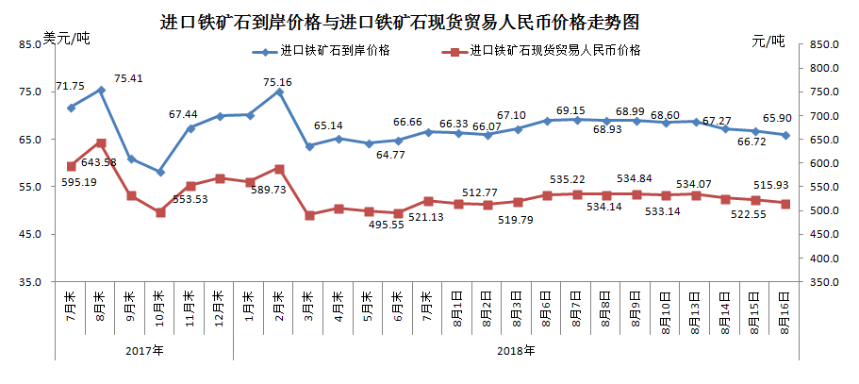
二、国产铁矿石价格
8月16日，国产铁矿石62%品位干基铁精矿含税价格为596.08元/吨，环比每吨上升0.46元，升幅为0.08%；比进口铁矿石高80.15元/吨，升幅为15.53%；当月平均价格为587.31元/吨，比进口铁矿石高60.86元/吨，升幅为11.56%。
8月16日，国产铁矿石65%品位干基铁精矿含税价格为664.65元/吨，环比每吨上升0.53元，升幅为0.08%；当月平均价格为654.59元/吨。
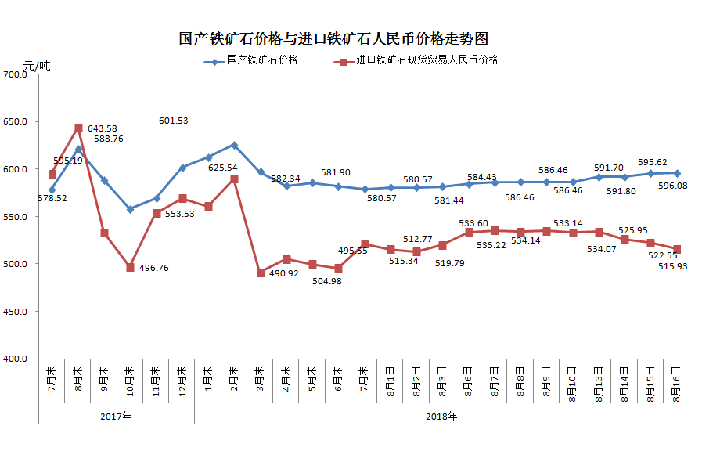
三、中国铁矿石价格指数（CIOPI）
8月16日，中国铁矿石价格指数（CIOPI）242.36点，环比下降2.61点，降幅为1.07%。其中：国产铁矿石价格指数为231.65点，环比上升0.18点，升幅为0.08%；进口铁矿石价格指数为243.98点，环比下降3.04点，降幅为1.23%。
